Rok 2021 - krzyżówka dla młodzieży i dorosłych
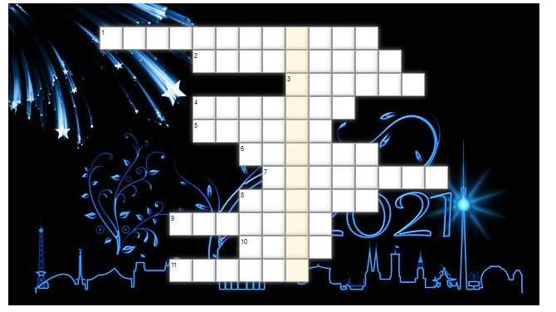

Pytania:
- Poemat Cypriana Kamila Norwida.
- Dramat Tadeusza Różewicza.
- Pałac w Warszawie, przed którym zginął Krzysztof Kamil Baczyński.
- Adaptacja książki Stanisława Lema z George’em Clooneyem w roli głównej.
- Artysta, który pisał swoje piosenki do utworów Cypriana Kamila Norwida.
- Drugie imię Stanisława Poniatowskiego, za którego czasów uchwalono Konstytucję 3 maja.
- Miejsce internowania prymasa Stefana Wyszyńskiego.
- Książka Stanisława Lema „Opowieści o pilocie..”.
- Nazwa batalionu, którego żołnierzem był Krzysztof Kamil Baczyński.
- Polska nagroda literacka, której laureatem został w 2000 r. Tadeusz Różewicz za tom poetycki „Matka odchodzi”.
- Artysta tworzący piosenki do wierszy Krzysztofa Kamila Baczyńskiego.

